รายงานการปฏิบัติราชการประจำเดือน กุมภาพันธ์ 2568
17 กุมภาพันธ์ 2568
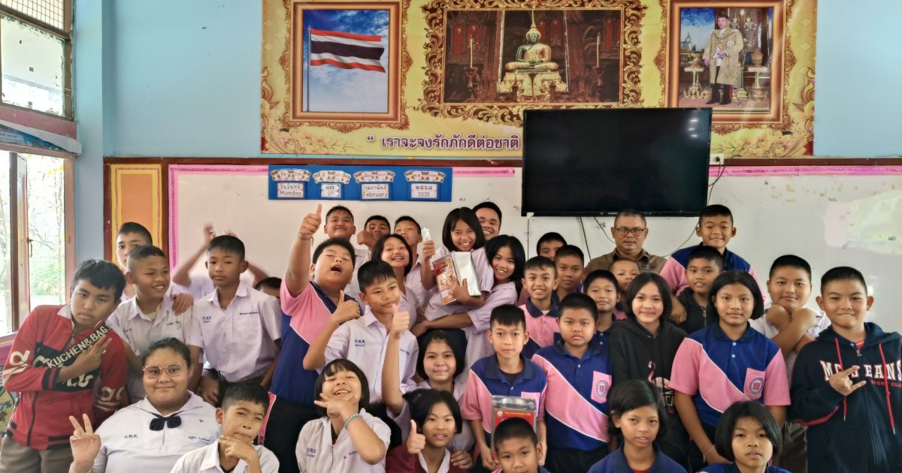
วันที่ 17 ก.พ. 68 เวลา 14.00 น.
ภายใต้อำนวยการของพ.ต.อ.วสันต์ ศิริกาญโกมล ผกก.สภ.วังเจ้า พ.ต.ท.เกียรติธาดา มงคลชโยสีห์ รอง ผกก.ป.สภ.วังเจ้า พ.ต.ต.จรัญ สุวรรณบาง สวป.สภ.วังเจ้า มอบหมายให้ พ.ต.ท.อุเทน ชมชาติ สว.อก.สภ.วังเจ้า และส.ต.ต.ภานุพงษ์ พุ่มพวง ผบ.หมู่ (ผช.พงส.) สภ.วังเจ้า มอบของขวัญให้กับนักเรียนในโครงการการศึกษาเพื่อต่อต้านการใช้ยาเสพติดในเด็กนักเรียน โรงเรียนตชด.ค่ายพระเจ้าตากสงเคราะห์ 2
20 กุมภาพันธ์ 2568
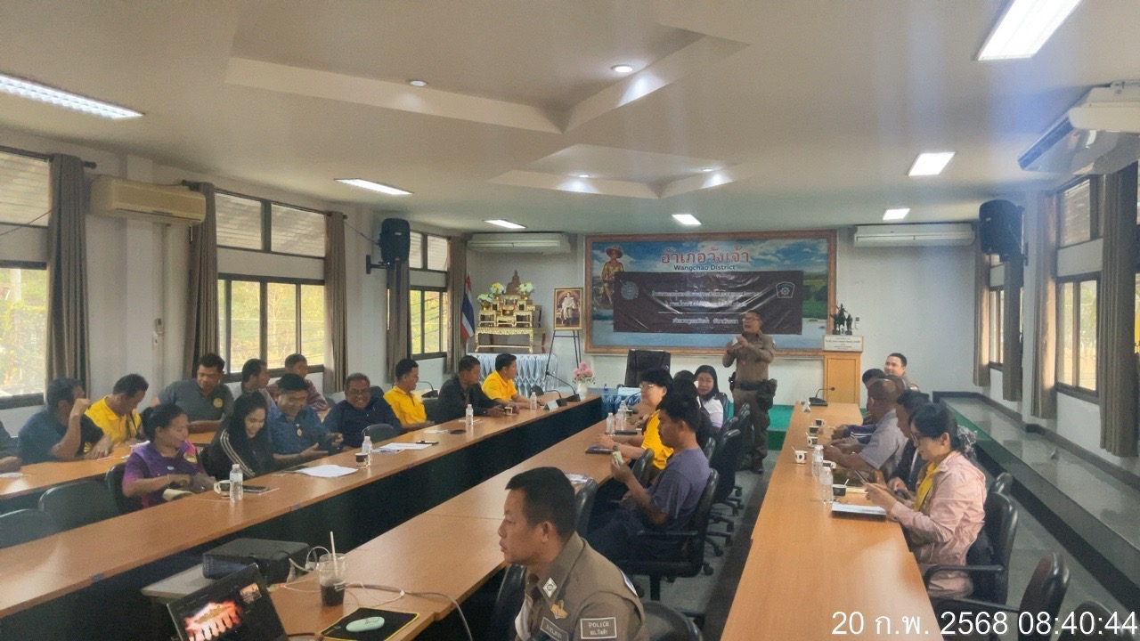
วันที่ 20 ก.พ.68 เวลา 08.00-16.00 น.
พ.ต.ท.อุเทน ชมชาติ สว.อก.สภ.วังเจ้า ได้เข้าร่วมอบรมและร่วมให้ความรู้เกี่ยวกับความเป็นมาและความสำคัญของสถาบันพระมหากษัตริย์ไทย ห้แก่ภาคีเครือข่ายผู้นำชุมชน,ประชาชนในพื้นที่อำเภอวังเจ้าณ ห้องประชุมอำเภอวังเจ้า อ.วังเจ้า จว.ตาก
21 กุมภาพันธ์ 2568
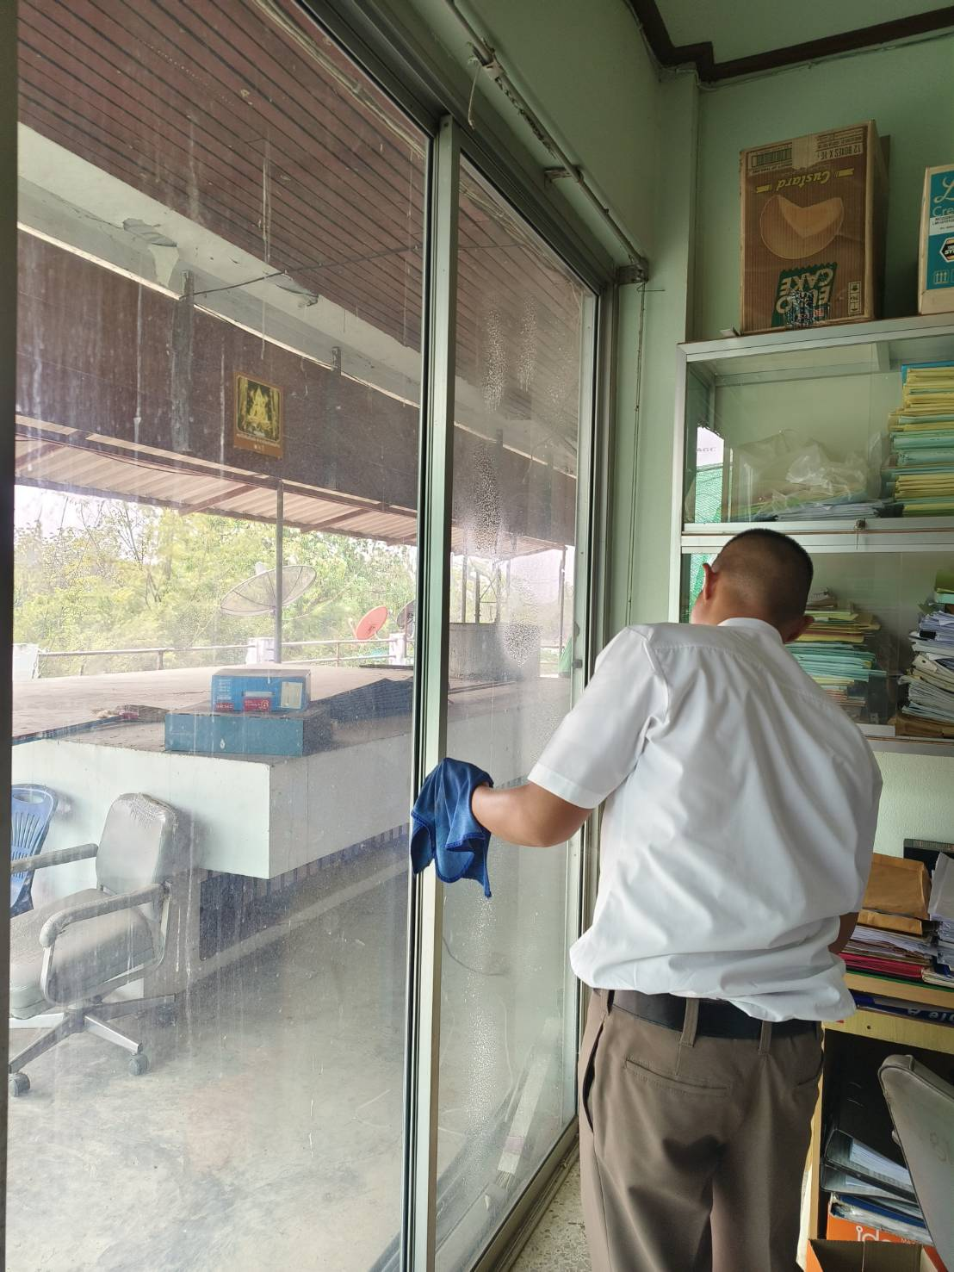
วันที่ 21 ก.พ.68 เวลา 15.00 น.
เจ้าหน้าที่สายงานธุรการอำนวยการและ นสต.ฝึกงาน จัดกิจกรรม 5ส. ประจำเดือน กุมภาพันธ์ จัดห้องธุรการอำนวยการให้เรียบร้อย

